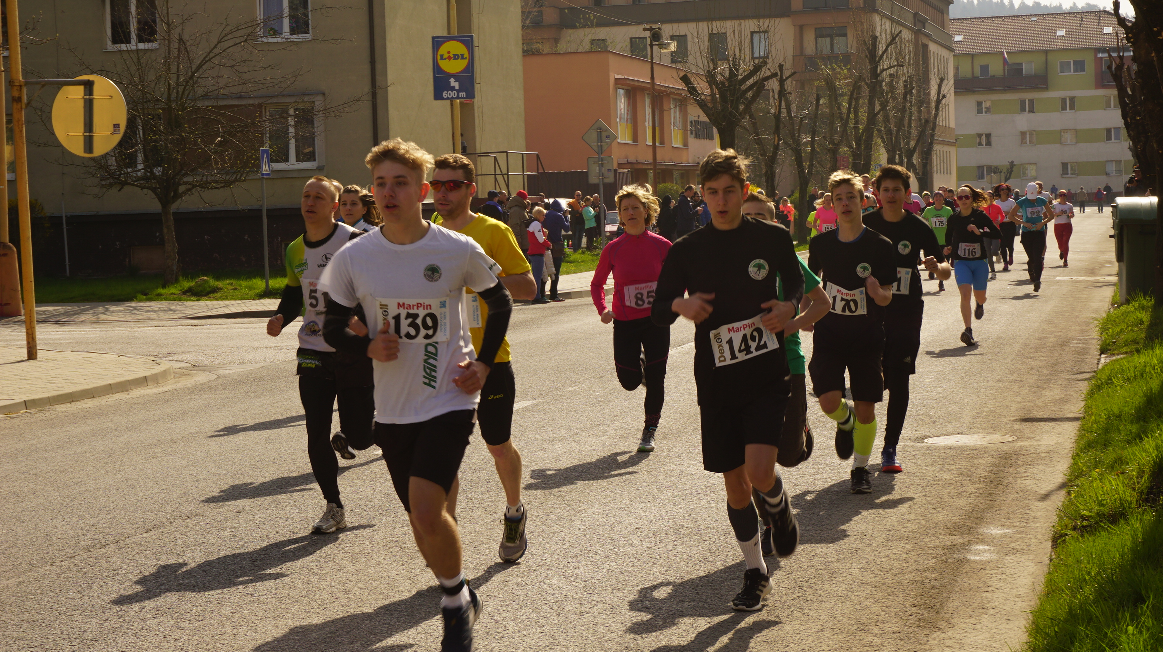








Preteky sú zaradené do Bežeckej ligy Žiliny.
Dospelí (tu patria i juniori/ky a dorastenci/ky): 10 km, 5 km
Žiaci a žiačky: 1 km.
Usporiadateľ: MKŠS a MKŠS - AK Kysucké Nové Mesto
Riaditeľ pretekov: Mgr. Juraj Čierňava
Trať: Beží sa na certifikovanom asfaltovom okruhu dlhom 1017,5m. Bežci absolvujú necelých 5 alebo 10 okruhov. Štart je v západnej časti Murgašovej ulice, cieľ na Litovelskej ulici.

Prihlášky: on-line na www.hrdosport.sk
Číslo účtu a VS vám budú odoslané mailom po on-line prihlásení.
On-line prihlasovanie, ako aj zaplatenie základného štartovného 10 € bude ukončené vo štvrtok 20. 4. 2023 do 12.00. V deň pretekov je možné sa prihlásiť pri prezentácii do 9.00 za štartovné 13 €.
Žiaci a žiačky štartovné neplatia.
Každý účastník pretekov na 10 km, 5 km dostane tričko s logom a malé občerstvenie.

ČASOVÝ PROGRAM:
7.45 – 9:00 prezentácia vo vestibule Domu kultúry v KNM. Každý pretekár dostane čip. Ďakujeme za dodržanie času prezentácie.
9.45 slávnostné otvorenie pretekov
9.50 štart 1 km (štartujú žiaci a žiačky, nar. 2008 – 2011, nie mladší!)
10.00 štart 5 km, 10 km (všetky mužské a ženské kategórie)
UPOZORNENIE: Každý účastník štartuje na vlastné riziko, musí sa riadiť pokynmi usporiadateľov.
Informácie: Kováčiková Renáta 0902 405190
Šatne: v Dome kultúry Kysucké Nové Mesto
Sprchy: ženy v Dome kultúry, muži na Mestskom štadióne
Vyhodnotenie: priebežne v priestore cieľa ihneď po dobehnutí prvých pretekárov v každej kategórii.
V prípade nepriaznivého počasia vo vestibule Domu kultúry o 12:00. Výsledky: www.hrdosport.sk www.mskknm.sk a fcb.

Kategórie a finančné odmeny na 10 km:
muži do 40 rokov (1. až 5. miesto), muži nad 40 rokov (1. až 5. miesto), muži nad 50 rokov (1. až 5. miesto), muži nad 60 rokov (1. až 3. miesto), ženy do 35 rokov (1. až 3. miesto), ženy nad 35 rokov (1. až 3. miesto)

Kategórie a finančné odmeny na 5 km:
ženy (1. až 3. miesto), muži (1. až 3. miesto)
Kategórie a vecné ceny na 1 km:
žiaci (1. až 3. miesto), žiačky (1. až 3. miesto)

